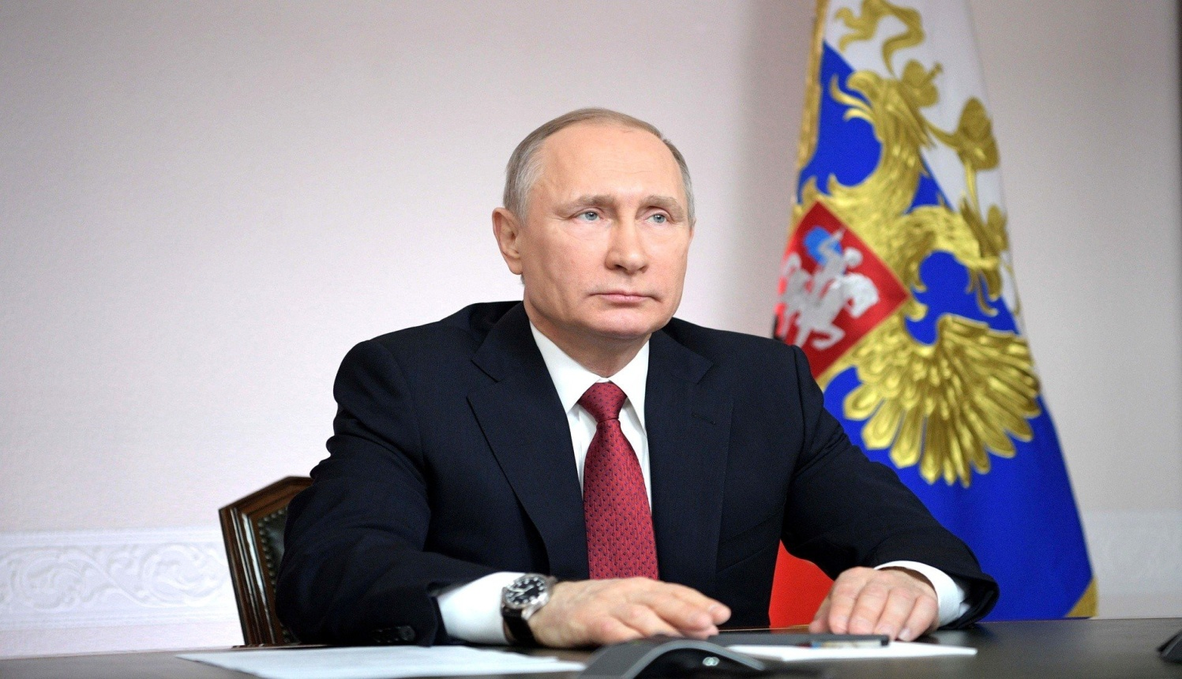

Год семьи
В соответствии с Указом Президента Российской Федерации от 22.11.2023 № 875 в целях популяризации госполитики в сфере защиты семьи, сохранения традиционных семейных ценностей 2024 год в Российской Федерации объявлен Годом семьи.
Впервые Год семьи был объявлен в России в 2008 году. Еще раз объявить Год семьи в стране предложила Председатель Совета Федерации Валентина Ивановна Матвиенко для привлечения внимания к демографической политике и систематизации работы по поддержке семей с детьми: "Семья играет важную роль в жизни каждого человека. Важно сохранять семейные ценности, помогать тем, кто нуждается, защищать детей и пожилых, обеспечивать разные категории семей новыми социальными гарантиями".
Приоритеты в части системы ценностей, с которыми связаны ценности семьи:
обеспечение поддержки семейного воспитания, содействие формированию ответственного отношения родителей или законных представителей к воспитанию детей;
обеспечение условий для повышения социальной, коммуникативной и педагогической компетентности родителей.
Семья создает человека и поддерживает его стремление к развитию, если членов семьи объединяют ценности, значение которых они хотят делить и с другими людьми: любовь и верность, здоровье и благополучие, почитание родителей, забота о старших и младших, продолжение рода. Семья – главный аспект в жизни человека. Особое значение имеет семья в жизни ребенка, в его становлении и поведении. Семья объединяет детей, родителей, родственников кровными узами. В семье могут формироваться все личностные качества.

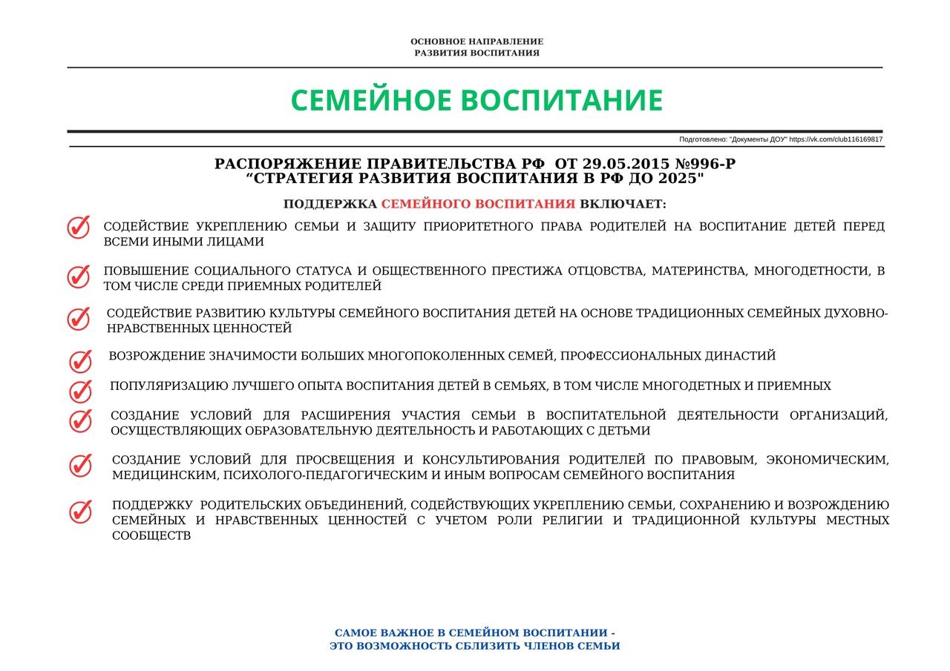
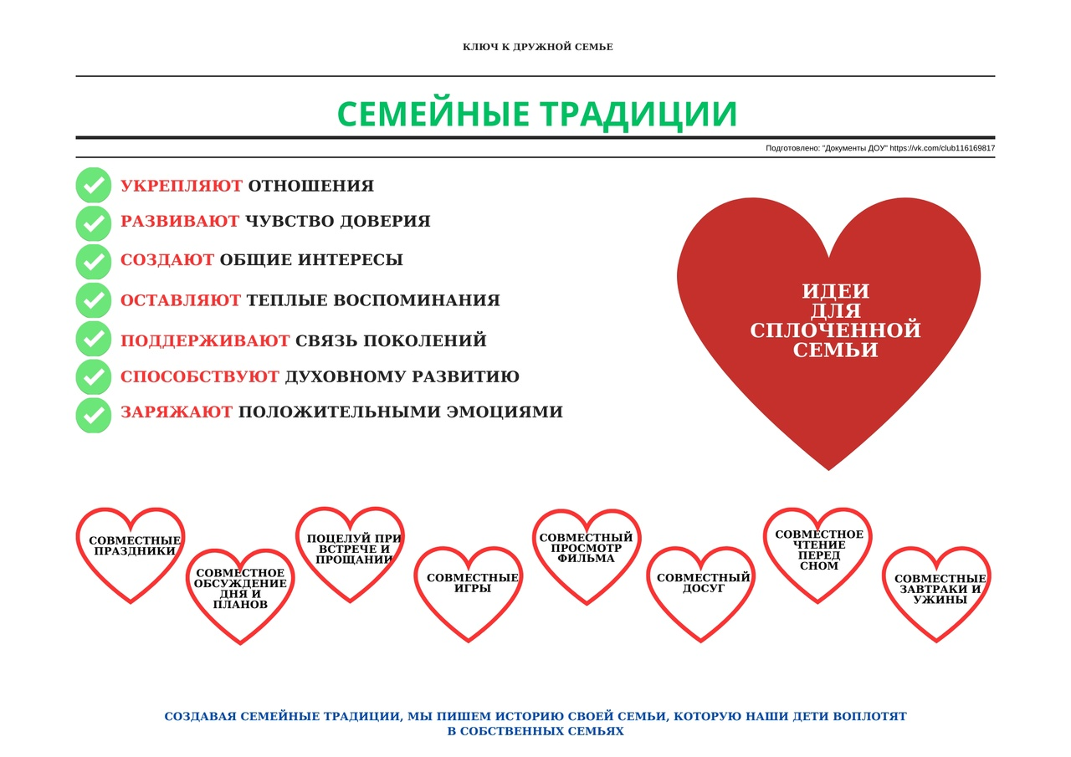
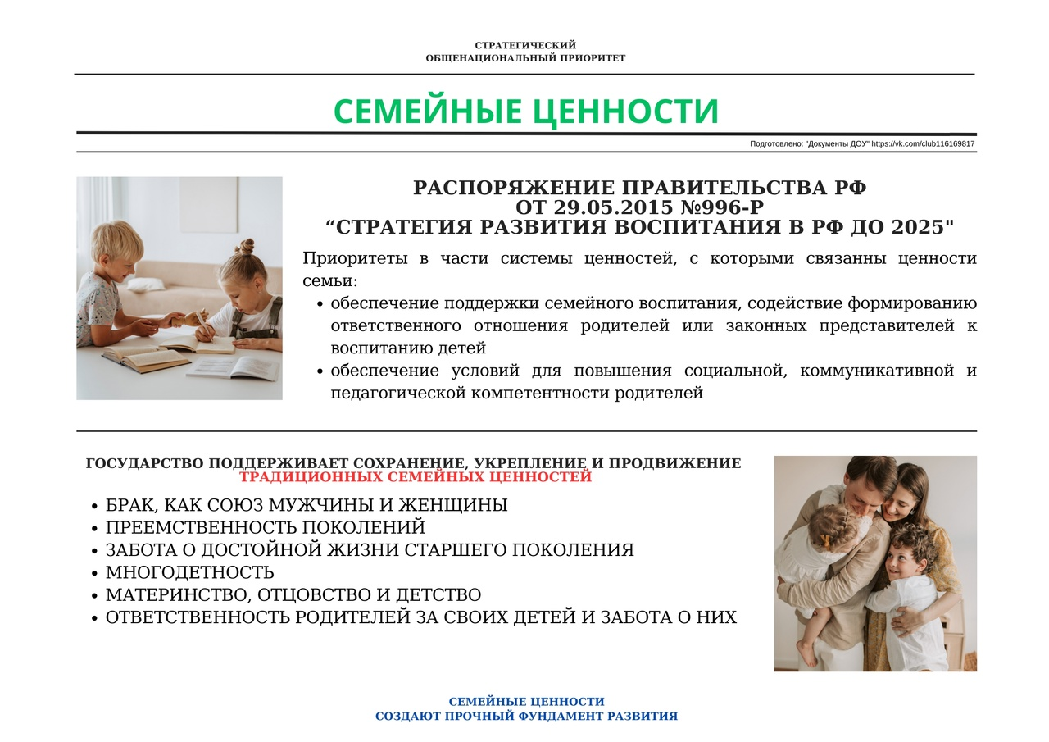
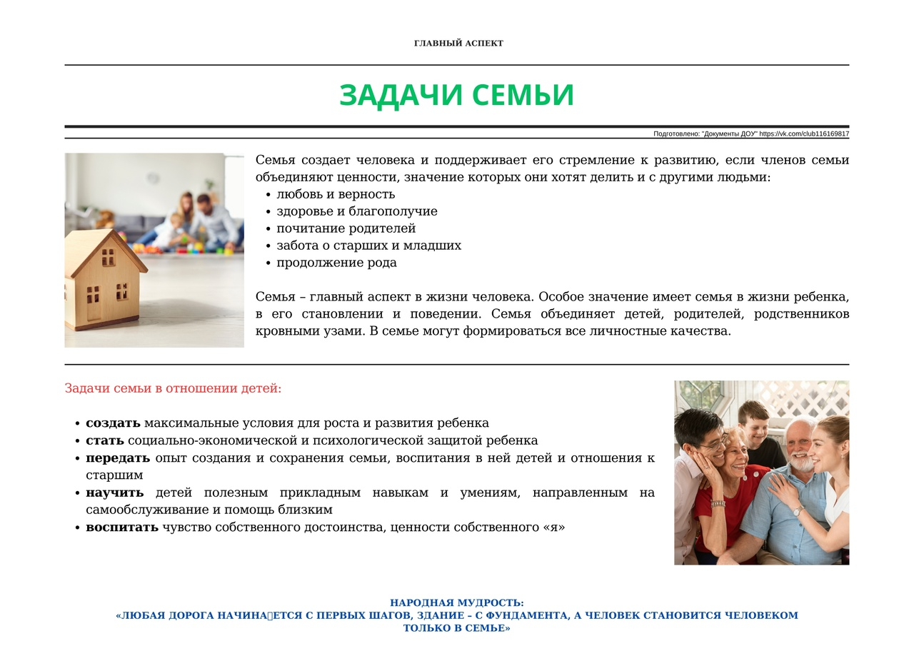
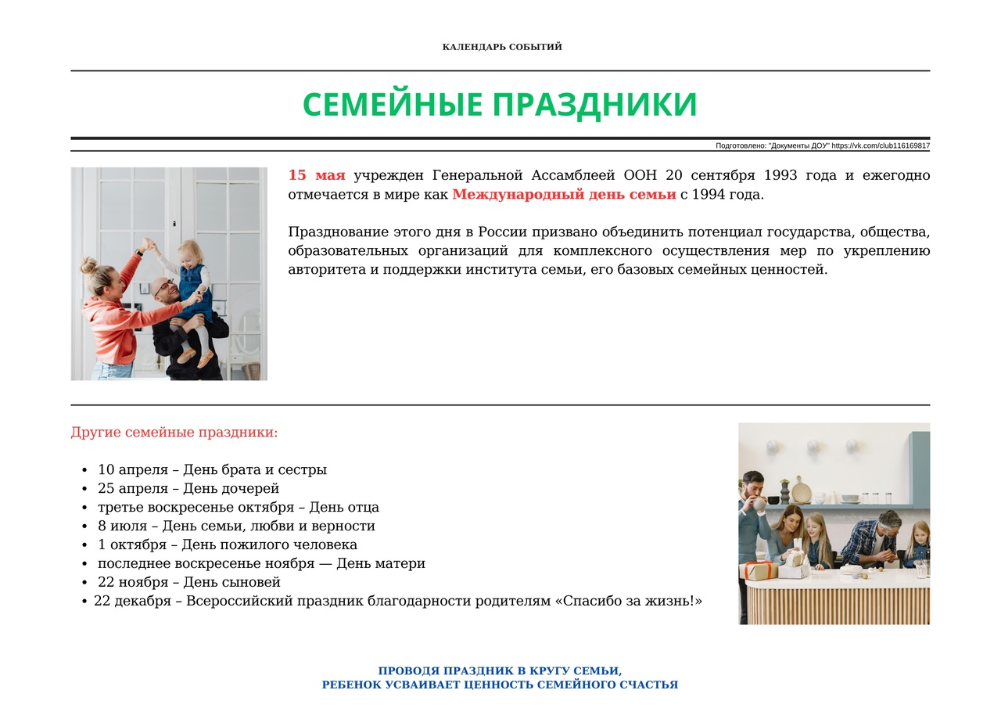

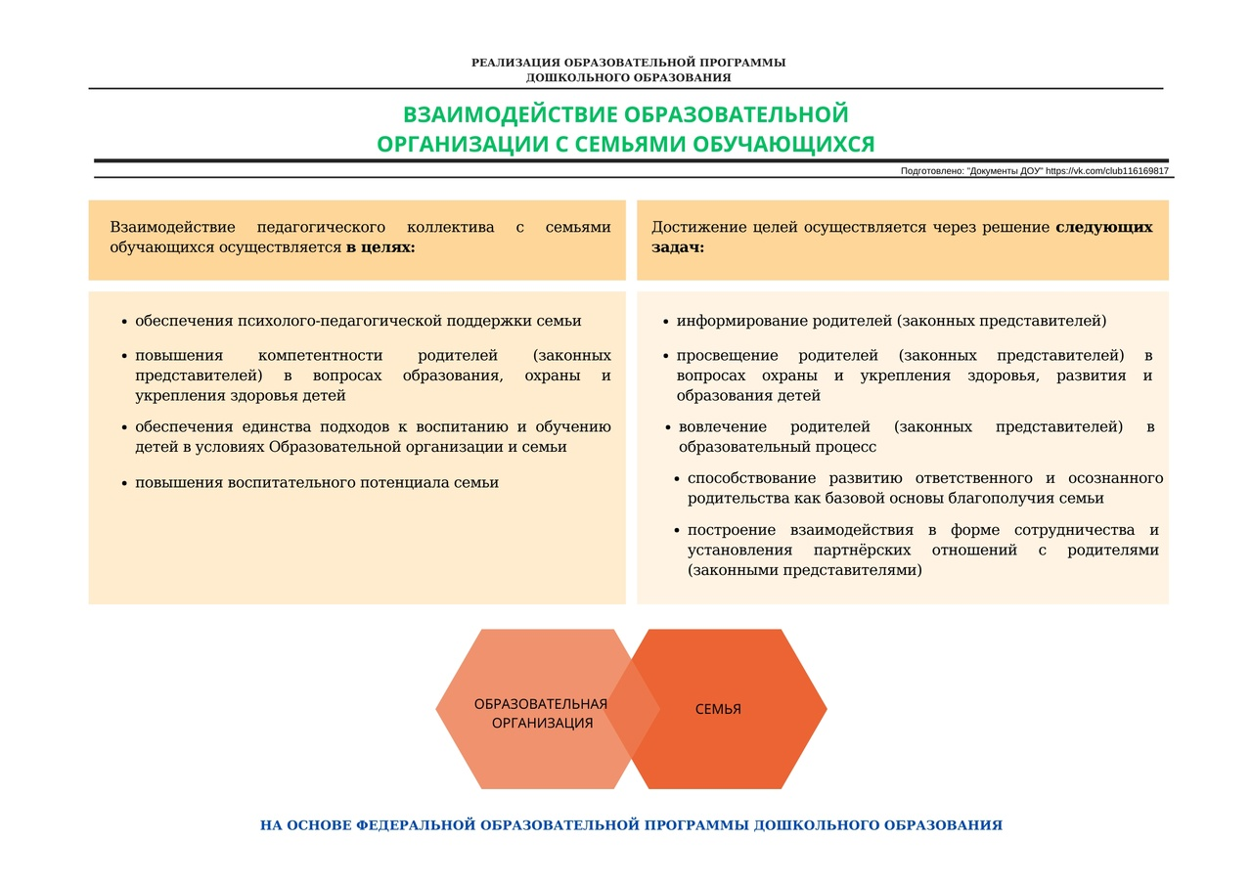
Семейные праздники:
15 мая — Международный день семьи — учреждён Генеральной Ассамблеей ООН 20 сентября 1993 года
10 апреля — День брата и сестры
25 апреля — День дочерей
Третье воскресенье июня — День отца
8 июля — День семьи, любви и верности
1 октября — День пожилого человека
Последнее воскресенье ноября — День матери
22 ноября — День сыновей
22 декабря — Всероссийский праздник благодарности родителям «Спасибо за жизнь».
#ГодСемьи2024

